**HX1328** *Scheda creata l’8 gennaio 2022*

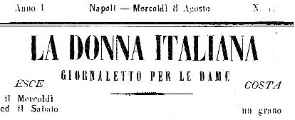

**Descrizione bibliografica**

La **\*donna italiana** : giornaletto per le dame. - Anno 1, n. 1 (8 agosto). - Napoli : F. Argenio, 1860. – 1 volume ; 26 cm. ((Bisettimanale. – IEI0106069

Soggetto: [Donna - Periodici](https://opac.sbn.it/opacsbn/opaclib?db=solr_iccu&resultForward=opac/iccu/brief.jsp&from=1&nentries=10&searchForm=opac/iccu/error.jsp&do_cmd=search_show_cmd&item:8021:Soggetti::@frase@=CFIC018554)

**Volumi disponibili in rete**

Copia digitale a:

*<http://www.internetculturale.it/it/913/emeroteca-digitale-italiana/periodic/testata/9424>

*<https://cittavulcano.wordpress.com/0147-la-donna-italiana-1860-scaricabile/>